Міністерство освіти і науки України
Національний університет «Львівська політехніка»
Кафедра «Телекомунікації»

Методичні вказівки
до виконання лабораторної роботи №1
з дисципліни «Вбудовані системи»
на тему «Налаштування робочого середовища»

Львів 2021

Мета роботи: Встановити необхідні пакети та налаштувати робоче середовище.

Інсталяція необхідних пакетів для Linux Ubuntu.
# Інсталяція AVR Toolchain
sudo apt-get install gcc-avr avr-libc avrdude

# Інсталяція VS Code
# Варіант №1
sudo apt update
sudo apt install snapd
sudo snap install --classic code

# Варіант №2
wget -qO- https://packages.microsoft.com/keys/microsoft.asc | gpg --dearmor > packages.microsoft.gpg

sudo install -o root -g root -m 644 packages.microsoft.gpg /etc/apt/trusted.gpg.d/

sudo sh -c 'echo "deb [arch=amd64,arm64,armhf signed-by=/etc/apt/trusted.gpg.d/packages.microsoft.gpg] https://packages.microsoft.com/repos/code stable main" > /etc/apt/sources.list.d/vscode.list'

# Оновіть кеш пакунка та встановіть пакет, використовуючи:
sudo apt install apt-transport-https
sudo apt update
sudo apt install code #or code-insiders

# Інсталяція додаткових розширень для VS Code
code --install-extension jkearins.action-buttons-ext
code --install-extension ms-vscode.cpptools

Інсталяція симулятора електронних схем SimulIDE https://www.simulide.com/p/home.html

sudo apt-get install simulide
#якщо симулятор не запускається, то потрібно встановити додаткові бібліотеки
sudo apt-get install libqt5core5a libqt5gui5 libqt5xml5 libqt5svg5 libqt5widgets5 libqt5concurrent5 libqt5multimedia5 libqt5multimedia5-plugins libqt5serialport5 libqt5script5 libelf1
Створюємо дерево каталогів проекту для Visual Studio Code (VScode) з такою структурою:
/test_blink
|__ Makefile
|__ main.c
|__ /.vscode
|__ c_cpp_properties.json
|__ tasks.json
|__ settings.json
(test_blink та .vscode є папками (каталогами))
Відкриваємо папку проекту у VSCode вибираємо в меню Terminal -> Run task… -> Build, якщо компіляція пройшла успішно, то у робочому каталозі появиться папка build в якій буде файл з розширенням *.hex (test_blink.hex).
Створюємо схему в симуляторі як показано на Рис 1., завантажуємо hex–файл (test_blink.hex) у модель мікроконтролера Рис 2. та запускаємо моделювання. Після перекомпіляції проекту потрібно перезавантажити hex-файл.

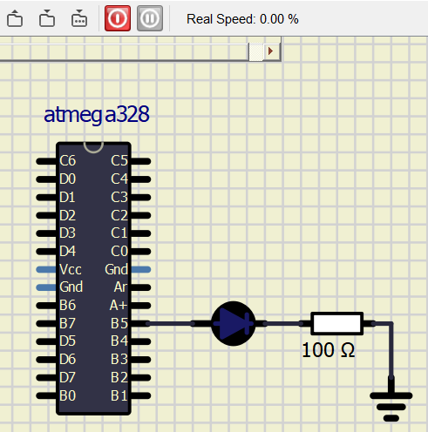  Рис 1. | 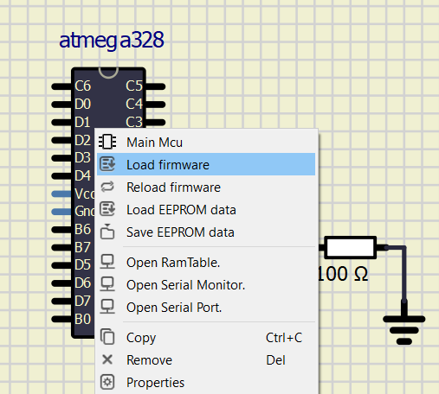  Рис 2.

Додаткове завдання.
Написати програму яка з періодом 1 секунда показує сигнал SOS ( . . . - - - . . . ) на світлодіоді (моргає світлодіодом короткі і довгі імпульси).

Головний файл тестової програми main.c

#include <avr/io.h>
#include <util/delay.h>
#define LED_PIN PB5 // вбудований в Arduino nano світлодіод

int main(void)
{
DDRB |= 1 << LED_PIN;
while (1) {
PORTB |= 1 << LED_PIN; // включити світлодіод
_delay_ms(100); // затримка
PORTB &= ~(1 << LED_PIN); // виключити світлодіод
_delay_ms(400);
}
return 0;
}

Вміст файлу c_cpp_properties.json

{
"configurations": [
{
"name": "vscode_avr_c_properties",
"includePath": [
"${workspaceFolder}/**",
"/usr/lib/avr/include"
],
"defines": [
"__AVR_ATmega328P__"
],
"cStandard": "c11",
"intelliSenseMode": "gcc-x64",
"compilerPath": "avr-gcc"
}
],
"version": 4
}

Вміст файлу tasks.json

{
"version": "2.0.0",
"tasks": [
{
"label": "Build",
"type": "shell",
"command": "make",
"group": {
"kind": "build",
"isDefault": true
},
"problemMatcher": ["$gcc"]
]
},
{
"label": "Flash",
"type": "shell",
"args": ["flash"],
"command": "make",
"group": {
"kind": "build",
"isDefault": true
},
"problemMatcher": ["$gcc"]
]
}
]
}

Вміст файлу settings.json

{
"actionButtons": {
"defaultColor": "#FFFFFF",
"loadNpmCommands":false,
"reloadButton":"↻",
"commands": [
{
// Початкова папка терміналу ${workspaceFolder}
"cwd": "${workspaceFolder}",
"name": "♻️ Build Projekt",
"color": "yellow",
"singleInstance": true,
// Команда яка виконається при кліку на actionButton
"command": "make",
},
{
"cwd": "${workspaceFolder}",
"singleInstance": true,
"name": "🔼 Flash hex",
"color": "white",
"command": "make flash",
},
{
"name": "$(split-horizontal) Split editor",
"color": "orange",
"useVsCodeApi": true,
"command": "workbench.action.splitEditor"
}
]
},
"C_Cpp.errorSquiggles": "Disabled"
}

Вміст файлу Makefile
# Назва проекту
PROJECT_NAME = test_blink
# Модель мікроконтролера
MCU = atmega328p
# Частота тактового генератора
F_CPU = 16000000UL
# Порт для програмування
UPLOAD_PORT=/dev/ttyUSB0
# Шридкість передачі даних [19200 -(nano atmega168p), 57600 -(nano atmega328p), 115200 -(uno)]
UPLOAD_PORT_BAUD=57600

# Sources files needed for building the application
#SRC = $(wildcard *.c)
SRC = main.c
SRC +=

# The headers files needed for building the application
INCLUDE = -I.
INCLUDE +=

#--------------------------------------------------------------
PROJECT_NAME := $(strip $(PROJECT_NAME))
THIS_DIR := $(dir $(abspath $(firstword $(MAKEFILE_LIST))))

#OBJS:=$(SRC: .c=.o)
OBJS:= $(addsuffix .o,$(basename $(SRC)))
OBJS:= $(addprefix build/,$(OBJS))

CC = avr-gcc
OBJCOPY = avr-objcopy
AVRDUDE = avrdude
AVRDUDE_CONF = /etc/avrdude.conf
TARGET_DIR = build
RM = rm -rf

CFLAGS =-Os
CFLAGS +=-Wall
CFLAGS +=-fpack-struct
CFLAGS +=-fshort-enums
CFLAGS +=-ffunction-sections
CFLAGS +=-fdata-sections
CFLAGS +=-std=gnu99
CFLAGS +=-funsigned-char
CFLAGS +=-funsigned-bitfields

.PHONY: all

all: $(TARGET_DIR) clean build/$(PROJECT_NAME).hex sizedummy

build/$(PROJECT_NAME).hex: build/$(PROJECT_NAME).elf
@echo Create exec file $@
@$(OBJCOPY) -O ihex -R .eeprom $< $@
@echo BUILD SUCCESS!

build/$(PROJECT_NAME).elf: $(OBJS)
@echo Building target: $@
@$(CC) -Os -mmcu=$(MCU) -o $@ $^

build/%.o: %.c
@echo Compile file: $<
@$(CC) $(CFLAGS) -mmcu=$(MCU) -DF_CPU=$(F_CPU) -o $@ -c $<

$(TARGET_DIR):
mkdir $(TARGET_DIR)

.PHONY: clean sizedummy

sizedummy:
@echo
@avr-size --format=avr --mcu=$(MCU) build/$(PROJECT_NAME).elf

flash:
@$(AVRDUDE) -C$(AVRDUDE_CONF) -F -v -p$(MCU) -carduino -P$(UPLOAD_PORT) -b$(UPLOAD_PORT_BAUD) -D -Uflash:w:build/$(PROJECT_NAME).hex:i

clean:
@$(RM) build/*.o build/$(PROJECT_NAME).elf build/$(PROJECT_NAME).hex

